启动linux的bit和bin使用文档
准备工具：
FPGA开发板。
FPGA电源线。
FPGA下载线。
flash芯片。
串口线。
vivado。
串口软件（MobaXterm_Portable_v26.4）
tftpd32.exe
load 内核启动的方法
烧写PMON文件(gzrom.bin)或 u-boot文件(uboot.bin)到可插拔 SPI flash 上。
下载 bit 流文件。
运行 PMON / u-boot。
搭建 tftp 服务器 Load 内核(vmlinux)。
启动内核。
烧写PMON / u-boot
使用基于龙芯实验箱的串口编程flash的bit流文件，该bit流文件为一个简易SoC，可实现通过串口在线编程flash芯片。编程过程中，不需要拔下flash芯片，且速率达到6KB/sec。具体使用方法参考串口烧写flash说明
下载bit流文件，将开发板与主机间的下载线连接好，开发板上电，使用 Vavidao 工具里的 Open Hardware Manager 下载 bit 文件到开发板上。
运行PMON / u-boot，上述烧写的 PMON / u-boot 运行在下载的 SoC 上，需要使用串口展示运行信息。 将开发板与主机间的串口线连接好，打开串口软件，波特率设置为 115200。
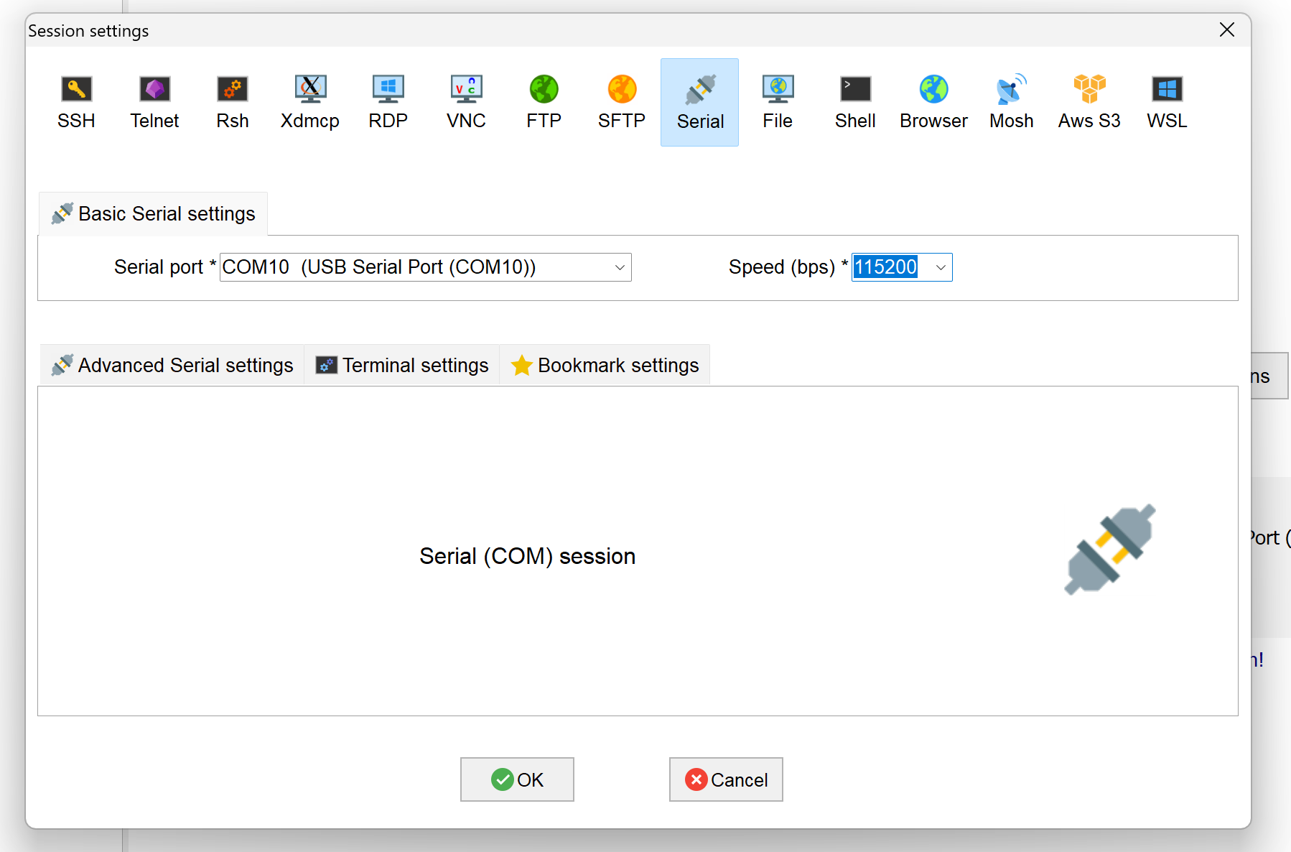
我们使用MobaXterm_Portable_v26.4， 先使用 USB 转串口和串口连接线将电脑和开发板相连，波特率需选择115200，选择对应的Serial port 配置好串口，点击ok，即可进入串口界面，在波特率设置正确的情况下，可以通过串口与开发板进行交互，按下开发板的reset键：
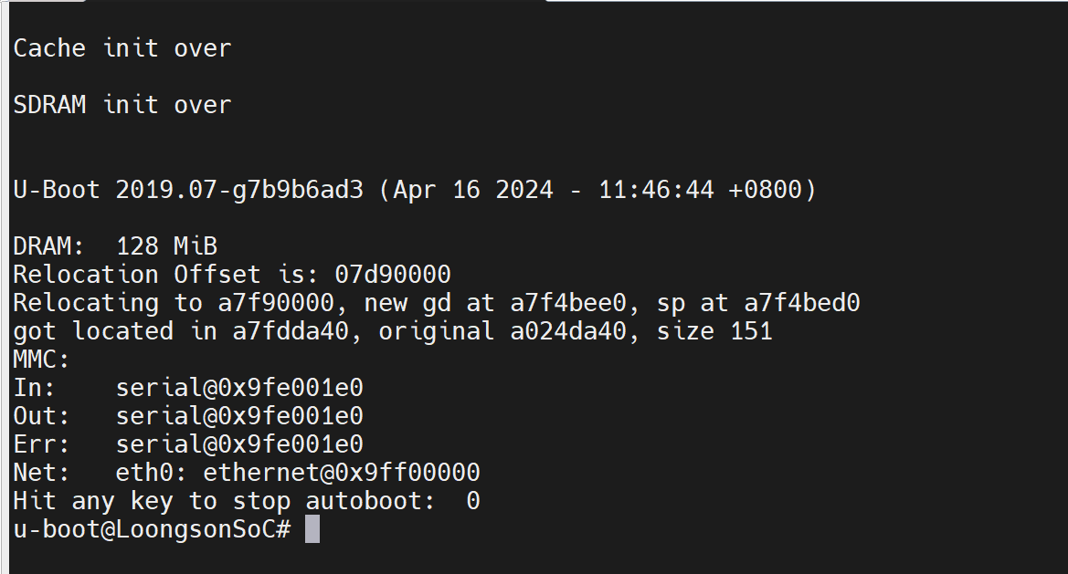
配置命令如下：
- setenv ipaddr 192.168.1.20
- setenv serverip 192.168.1.10
- ping 192.168.1.10
- setenv bootcmd console=ttyS0,115200 rdinit=/init
- tftpboot 0xa3000000 vmlinux
- bootelf 0xa3000000 bootcmd
首先，通过setenv ipaddr 192.168.1.20和setenv serverip 192.168.1.10两条命令，分别设置开发板的本地IP地址以及TFTP服务端的IP地址，为后续网络传输做好准备。接着使用ping 192.168.1.10命令测试开发板与服务器之间的网络连通性，确保链路通畅，避免后续下载失败。然后执行setenv bootcmd console=ttyS0,115200 rdinit=/init，这条命令设置了内核启动时需要的命令行参数，其中指定了使用串口0作为控制台并设定波特率为115200，同时将根文件系统中的/init程序指定为init进程入口。接下来通过tftpboot 0xa3000000 vmlinux，从TFTP服务器上将名为vmlinux的内核镜像文件下载到开发板内存的0xa3000000地址处。最后执行bootelf 0xa3000000 bootcmd，从该内存地址启动一个ELF格式的内核镜像，并将之前设置的bootcmd中的参数字符串传递给内核，作为其启动时的引导参数，从而完成整个网络引导启动流程。
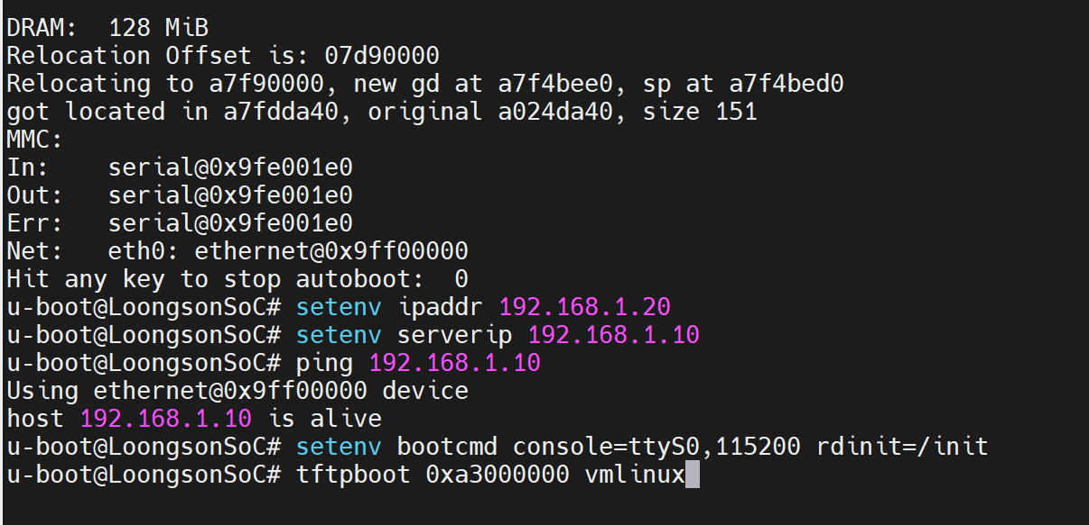
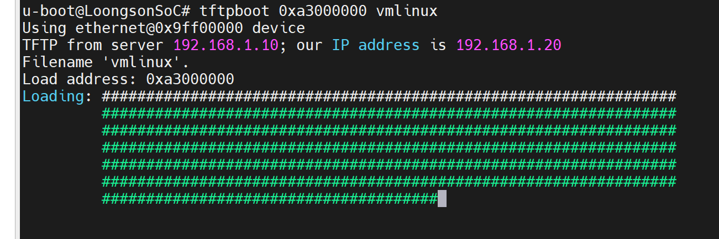
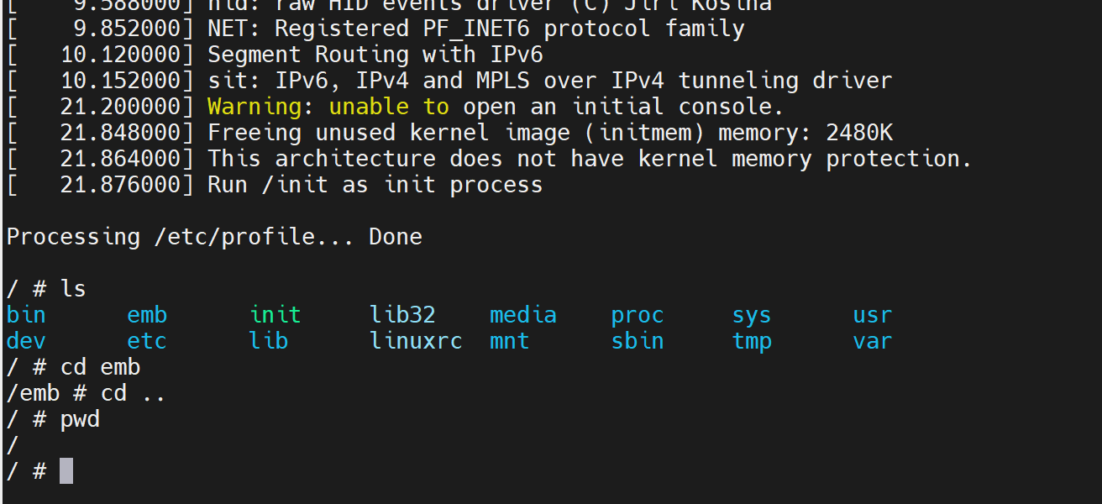
成功启动linux操作系统并运行ls等指令验证。

